Исследование команд Git в терминале
Отчёт по учебной практике. Вариант 4.
Мартынова Алина Олеговна, группа ИВТ-2.
Цель работы: показать создание репозитория и выполнение распространённых команд Git в терминале: учёт изменений, коммиты, ветвление, слияние и обмен коммитами. Все результаты ниже получены при выполнении команд Git 2.51.1 в отдельной учебной папке.
В листингах приведены только вводимые команды. Их результаты описаны в тексте; места для снимков экрана оставлены после каждого этапа.
Проект содержит README.md с описанием задачи и calc.jl с решением системы 2x + y = 5; x - y = 1.
Листинг 1 - создание репозитория и просмотр состояния
git --version
git init -b main
git config user.name ""
git config user.email ""
git status –short

git init создаёт локальный репозиторий с основной веткой main. Обозначение ?? указывает на файлы, которые ещё не отслеживаются Git. В командах настройки автора следует указать собственные данные перед работой в своём репозитории.
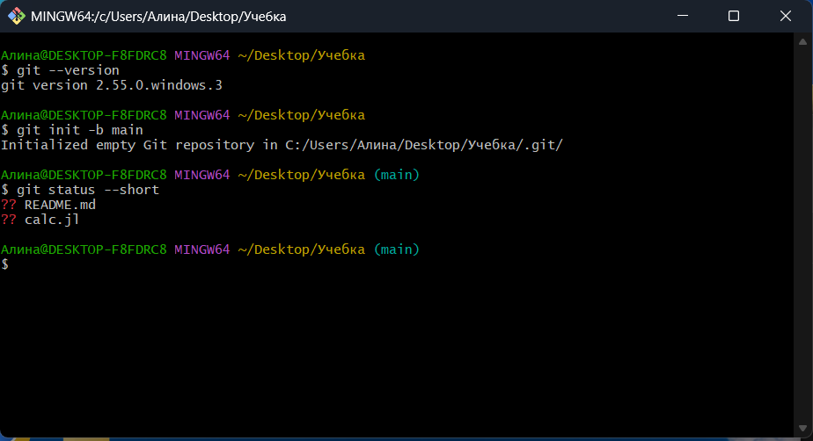
Создание репозитория и просмотр состояния файлов
Листинг 2 - добавление и создание коммита
git add .
git status --short
git diff --cached --stat
git commit -m "Добавить пример решения системы"
git add переносит текущие версии двух файлов в индекс. После этого буква A в первом столбце сокращённого статуса означает подготовленные к коммиту новые файлы. git diff --cached показывает именно индекс; git commit сохраняет подготовленное состояние как коммит 62f23f7.
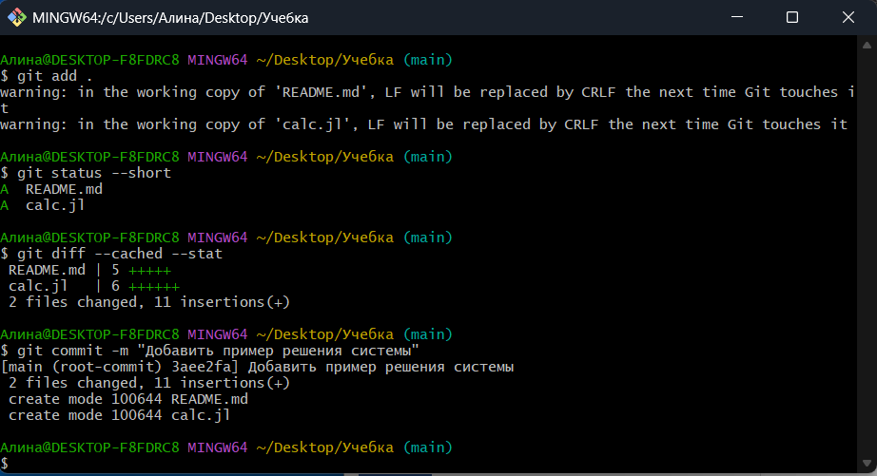
Добавление файлов в индекс и первый коммит
Для проверки решения создана отдельная ветка. В calc.jl добавлены подключение LinearAlgebra и расчёт нормы невязки A * x - b. Перед фиксацией просмотрена разница между файлом и последним коммитом.
Листинг 3 - изменение в отдельной ветке
git switch -c feature/verification
git diff -- calc.jl
git add calc.jl
git commit -m "Добавить проверку невязки"
git switch main
git merge --no-ff feature/verification -m "Объединить проверку решения"
git switch -c создаёт ветку и сразу переходит в неё. git diff без --cached показывает ещё не подготовленные изменения. После возврата в main команда git merge с параметром --no-ff сохранила отдельный коммит слияния; стратегия ort завершилась без конфликта.
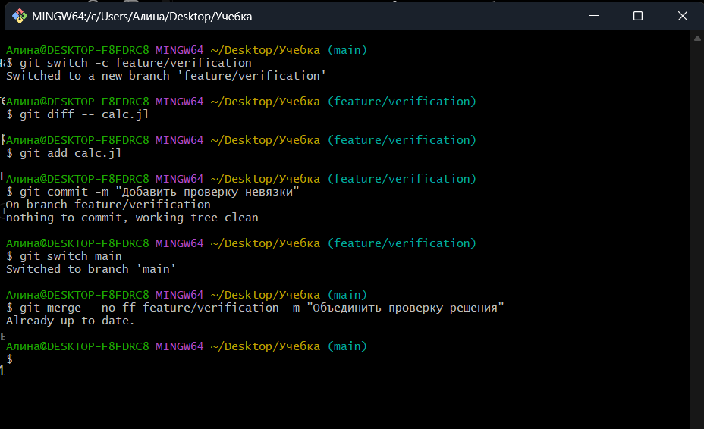
Создание ветки и слияние с main
Листинг 4 - восстановление файла
git status --short
git restore README.md
git status --short
Для опыта в README.md была дописана строка "Черновик". Буква M означала изменение файла. git restore вернул версию из последнего коммита; повторный статус пуст, потому что непроиндексированных изменений не осталось. Этот шаг отменяет именно незакоммиченное изменение.
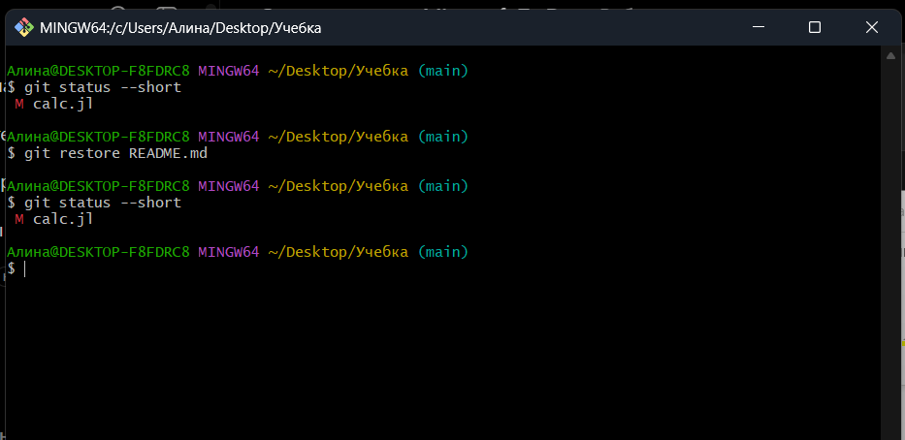
Отмена локального изменения файла
Листинг 6 - история и итоговое состояние
git log --oneline --topo-order main -4
git status -sb
История содержит начальный коммит, изменение в отдельной ветке, коммит слияния и правку из второй копии. Обозначение main...origin/main без дополнительных строк означает, что первая копия синхронизирована с origin и рабочая папка чистая.
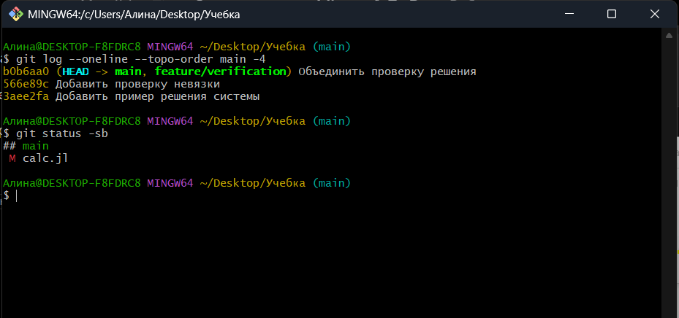
История коммитов и итоговое состояние
Терминал даёт явный контроль над индексом, веткой и origin. Если origin уже задан, повторная команда git remote add origin завершится ошибкой.
Выполнены создание репозитория, коммиты, ветвление, слияние, отмена локальной правки и получение изменений. Результаты подтверждены выводом команд репозитория.

